**Заместитель директора**

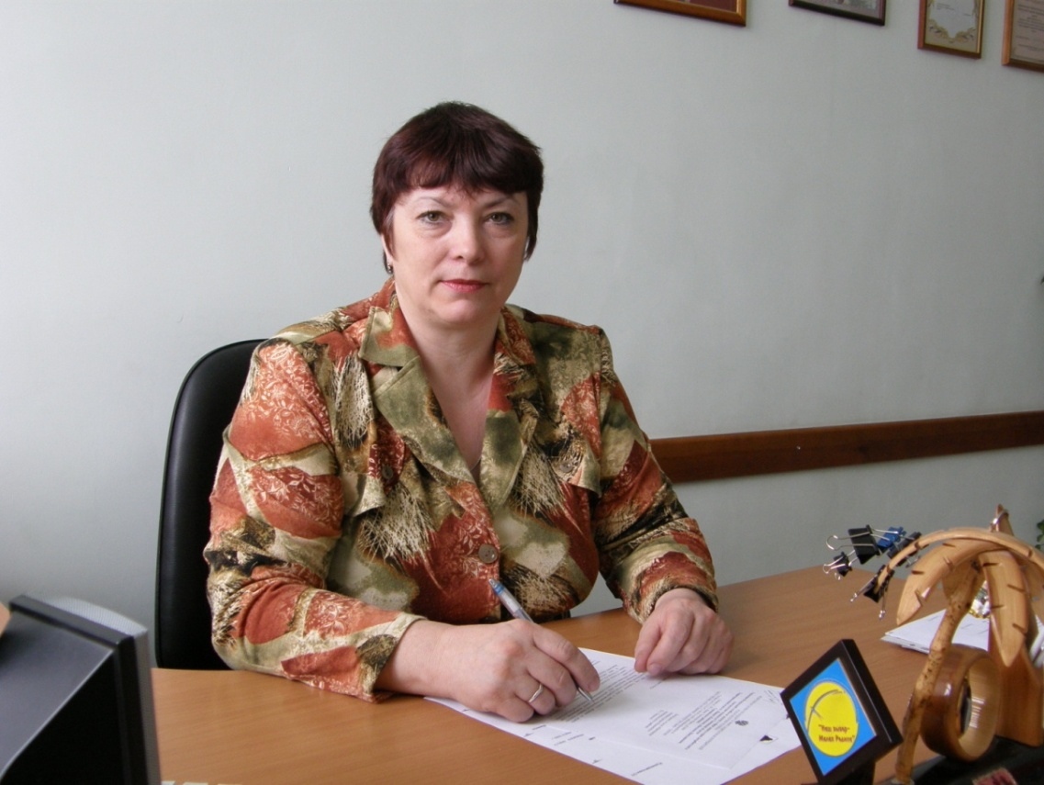**по учебно-воспитательной работе**

***Изулина***

***Зоя Александровна***

***Образование -*** Высшее, Тюменский государственный университет, 1985год, учитель истории и обществоведения.

***Курсовая подготовка -***2010. Современные педагогические, правовые и экономические аспекты управления образовательным учреждением.

***Награды –*** Почетная грамота Министерства Образования и науки РФ,нагрудный знак Почетный работник народного образования РФ.

***Аттестация***-2014.

Соответствие занимаемой должности

***Стаж работы -*** 29лет

***контактный телефон-***8(34551)3-50-78

***адреса электронной почты*** [kara_school@mail.ru](mailto:kara_school@mail.ru)